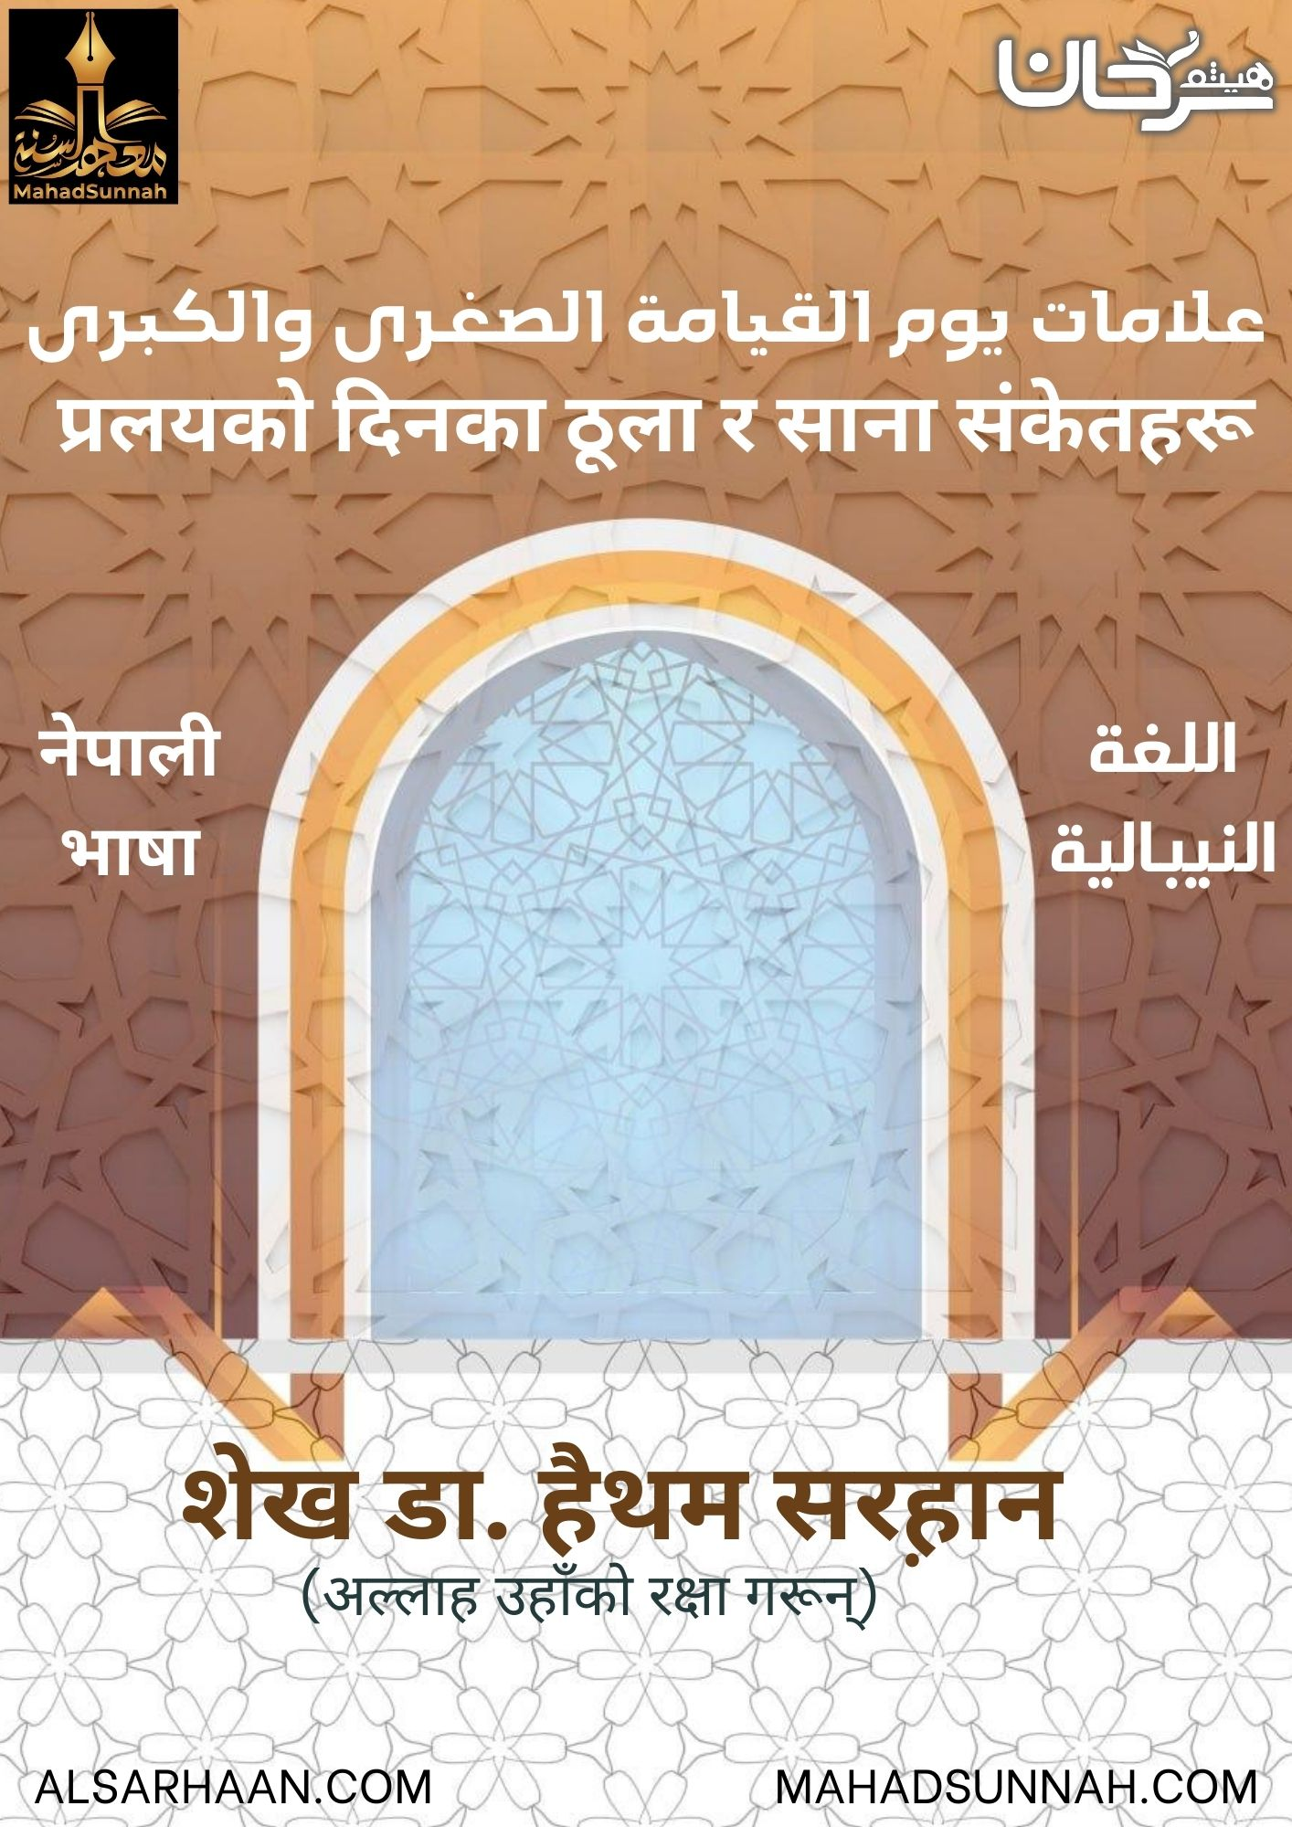
प्रश्न: प्रलयको दिनका ठूला र साना संकेतहरू के हुन्?
उत्तर: प्रलयको दिनका संकेतहरू र यसका अवस्थाहरू ती हुन् जुन प्रलयको घटना हुनुभन्दा अघि हुन्छन्, र यसको निकट घटनाहरुलाई संकेत गर्दछन्, यसलाई साना र ठूला गरी दुई भागहरुमा विभाजन गरिएको छ ।
साना संकेतहरू ती हुन् जुन्: प्रलयको घटना हुनुभन्दा धेरै अघि हुन्छन्, यस मध्ये केही घटनाहरु पुरा भइसकेका छन्, र केही पुरा हुनेवाला छन्, र केही पुनः आउने छन्, र केही घटनाहरु एकपछि अर्को बराबर आइरहनेछन्, र केही घटनाहरु अहिलेसम्म घटेनन्।
तर यो सत्यवादी मुहम्मद (स.)ले भने जस्तै घट्नेछन्।
र ठूला संकेतहरू ती हुन् : जुन् देखा परेमा प्रलयको निकटतालाई र त्यो महान् दिनको घटनाको लागि थोरै समय बाँकी छ भने संकेत गर्दछन्।
र प्रलयका साना संकेतहरू धेरै छन्।
जस्का प्रामाणहरू हदीस अनुसार निम्न छन्, जस्तै :
- नबी (स.) को जन्म ।
- र उहाँ (स.) को मृत्यु ।
- फलस्तिनको पराप्ति ।
- ताउने अम्वासको घट्ना (अमवास फलस्तिनको एउटा सहर) ।
- अत्यधिक पैसा र दानपुण्यको वितरण।
- उपद्रव दंगा-फसादको उदय: (इस्लामको प्रारम्भिक दिनहरूमा भएका उपद्रवहरूमध्ये उसमानको हत्या, जमलका युद्ध, सिफ्फिनको युद्ध, खावारिजहरूको उदय, हिर्रहको युद्ध , र खल्कुल् कुरानको घट्ना।
- नबी हुने दावीकर्ताहरु र तिनीहरु मध्येका हुन् मुसेल्मा कज्जाब र अस्वद उनसि।
- विश्वासघात: सक्षम व्यक्तिहरू बाहेक अरूलाई जिम्मेवारी दिने आदि।
- ज्ञानीको अभाव र अज्ञानताको चर्को: ज्ञानीको अभाव भनेको ज्ञानीहरूको मृत्य हो, जसरी बुखारी र मुस्लिममा पनि भनिएको छ।
- करणी र कुकर्म धेरै हुने, ब्याजको लेनदेन, रक्सी खाने, र संगीतकारहरूको उदय।
- गोठालाहरूको अभिमान तिनका सम्पतिमा।
- आफ्नो मालिकलाई जन्म दिने; यस हदीसको अर्थमा, ज्ञानीहरूका धेरै भनाइहरू छन्, र इब्न हजरको भनाई अनुसार बच्चाहरूमा धेरै अवज्ञा हुन्छ, त्यसैले एउटा केटोले आफ्नी आमालाई मालिकले आफ्नो दासलाई अपमान गरे जस्तै व्यवहार गर्नेछ।
- धेरै हत्या हुने।
- बारम्बार भूकम्प आउने।
- ठूलो स्खलन,कुरुप, र ढुङ्गाको वर्षा हुने।
- नग्न महिलाहरूको उदय।
- मुस्लिमको सप्ना साँचो हुने।
- झूटो गवाही र सत्य लुकाउने चलन।
- महिलाहरूको जन्म वृद्धि।
- अरबमा हरियाली।
- फुरातको नदीमा सुनको पहाड देखापर्ने।
- जनावरहरु र निर्जीव वस्तुहरूले कुरा गर्ने।
- रोमीहरूको ठूलो संख्या र मुस्लिमहरू विरुद्ध तिनीहरूको लडाइँ।
-कुस्तुन्तुनिया को विजय।
महाप्रलयका संकेतहरू : ती संकेतहरूलाई पैगम्बर (स.) ले हुजैफह बिन उसैदको हदीसमा उल्लेख गरेका छन्,
यी दस संकेतहरू निम्न हुन्:
- धुवाँ निस्कने ।
- दज्जालको उदय।
- जमिनबाट जनावर निस्कने।
- सूर्य पश्चिमबाट उदाउँने।
- येशूले फर्किनु।
- याजुज माजु निस्कने।
- पूर्वमा तिन चोटी जमिन धस्ने ।
- पश्चिममा जमिन धस्ने ।
- अरब प्रायद्वीपमा जमिन धस्ने।
- र आगो जसले मानिसहरूलाई भेलाहुने ठाउउँ अर्थात महशर तर्फ लैजानेछ।
यी संकेतहरू क्रमशः बाहिर आउनेछन्, र यी संकेतहरू एकपछि अर्को आउनेछन्।
र यी संकेतहरूको घटनाको क्रमका बारेमा कुनै स्पष्ट हदीस छैन।
बरु, तिनीहरूमध्ये केही घटनाको क्रमका बारेमा हदीसबाट पत्ता लगाउन सकिन्छ, र अल्लाह धैरे ज्ञानी हुनुहुन्छ।

